NHẬN XÉT CỦA GIÁO VIÊN HƯỚNG DẪN

Ngày…..tháng……năm……..
Chữ ký của giáo viên hướng dẫn
(Ký và ghi rõ họ tên)

LỜI CẢM ƠN
Em xin được gửi lời cảm ơn chân thành đến quý thầy cô trong khoa Điện- Điện Tử, trường Đại học Sư phạm kĩ thuật Hưng Yên đã giảng dạy và truyền đạt kiến thức chuyên ngành cho em để em có thể thực hiện được đồ án này.
Đặc biệt em xin gửi lời cảm ơn sâu sắc tới vì sự tận tình hướng dẫn cũng như đã tạo những điều kiện thuận lợi nhất cho em để em có thể thực hiện và hoàn thành đồ án này.
Mặc dù đã có nhiều cố gắng và nỗ lực thực hiện, nhưng do kiến thức cũng như khả năng bản thân còn nhiều hạn chế nên trong quá trình thực hiện đề tài không thể tránh khỏi những sai phạm, thiếu sót. Em rất mong nhận được sự góp ý, chỉ dẫn từ nơi quý thầy cô và các bạn sinh viên.
Em xin chân thành cảm ơn!
Sinh viên thực hiện
Trần Văn Khiêm
Đỗ Trung Nguyên

MỤC LỤC

LỜI CẢM ƠN 1
MỤC LỤC 2
DANH MỤC HÌNH ẢNH 5
DANH MỤC BẢNG 7
LỜI MỞ ĐẦU 7
1.1 Lí do chọn đề tài 8
1.2 Mục tiêu đề tài 9
1.3 Giới hạn và phạm vi của đề tài 9
1.4. Kết quả dự kiến đạt được 9
CHƯƠNG 1: GIỚI THIỆU TỔNG QUAN VỀ ĐỀ TÀI 10
1.1 Tổng quan về board mạch Arduino 10
1.1.1 Lịch sử phát triển 10
1.1.2 Giới thiệu chung về Arduino 11
1.1.3 Phần cứng của Arduino 13
1.2 Khái quát cấu tạo của Arduino Uno R3 15
1.2.1 Giới thiệu 15
1.2.2 Thông số kĩ thuật 16
1.2.3 Vi điều khiển của Arduino uno R3 16
1.2.4 Năng lượng 17
1.2.5 Bộ nhớ 19
1.2.6 Cổng vào ra 19
1.3 Khối cảm biến. 21
1.4 LCD 21
1.4.1 Hình ảnh minh họa, chức năng các chân LCD 21
1.4.2 Các mã lệnh LCD 23
1.4.3 Các lệnh giao tiếp LCD 24
1.5 Giới thiệu về công cụ hỗ trợ lập trình giao diện 27
1.5.1 Khái quát về Visual Studio 27
1.5.2 Các cửa sổ bị ẩn trên giao diện Visual Studio 31
1.5.3 Xác định Project khởi động chương trình 33
CHƯƠNG 2: THIẾT KẾ VÀ CHẾ TẠO MẠCH 34
2.1 Sóng RF 34
2.1.1 Khái niệm 34
2.1.2 Đặc điểm sóng RF 34
2.1.2.1 Thành phần của sóng RF 34
2.1.2.2 Mã hóa bit 36
2.2 Phân loại 37
2.2.1 Sóng dài và cực dài 39
2.2.2 Sóng trung 39
2.2.3 Sóng ngắn 40
2.2.4 Sóng cực ngắn (vi sóng) 40
2.3 Điều khiển từ xa bằng sóng RF 41
2.3.1 Khái niệm 41
2.3.2 Hoạt động 41
2.4 Ưu, nhược điểm và giải pháp 41
2.4.1 Ưu điểm 41
2.4.2 Nhược điểm 41
2.4.3 Giải pháp 41
CHƯƠNG 3: THIẾT KẾ CHẾ TẠO MẠCH 43
3.1. Thiết kế mạch điều khiển thiết bị và giám sát nhiệt độ qua máy tính sử dụng sóng RF 43
3.2. Thiết kế mạch thu và phát 45
3.2.1. Sơ đồ nguyên lý của hệ thống mạch phát 45
3.2.1.1. Các khối trong mạch 46
3.2.2 . Sơ đồ nguyên lý của hệ thống mạch thu: 48
3.3 Mạch in thực tế sau khi thiết kế 49
3.3.1. Thiết kế phần mềm 51
3.3.2. Lưu đồ thuật toán hệ thống điều khiển. 53
3.3.3: Lưu đồ thuật toán của mạch thu 54
3.4 Phần mềm giao tiếp với máy tính 55
3.4.1 Giao diện phần mềm giao tiếp với máy tính; 55
3.4.2 Sơ đồ thuật toán mạch điều khiển; 56
KẾT LUẬN VÀ HƯỚNG PHÁT TRIỂN 57
TÀI LIỆU THAM KHẢO 58

DANH MỤC HÌNH ẢNH
Hình 1.1 những thành viên khởi sướng Arduino 10
Hình 1.2 điều khiển xe từ xa dùng arduino 12
Hình 1.3 Một mạch Arduino Uno chính thức với các mô tả về các cổng I/O 14
Hình 1.3 Ảnh Arduino Uno 15
Hình 1.4 Vi điều khiển của Arduino Uno R3 16
Hình 1.5 Các chân của Arduino Uno R3 19
Hình 1.6 cảm biến LM35 21
Hình 1.7 Hình dạng thực tế của LCD 16x2 21
Hình 1.8: Visual Studio Color Themes 28
Hình 1.9: Giao diện làm việc chính của Visual Studio 29
Hình 1.11 Build, Debug và Run 32
Hình 1.12 Giao diện trình dịch 33
Hình 2.1 Dạng sóng RF 35
Hình 2.2 Các dạng mã phổ biến 37
Hình 2.3 Sóng dài và cực dài ban ngày 39
Hình 2.4 Sóng dài và cực dài ban đêm 39
Hình 2.5 Sóng trung 40
Hình 2.6 Sóng ngắn 40
Hình 2.7 Bộ thu, phát trên thực tế 42
Hình 3.1 : Sơ đồ khối của mạch phát 43
Hình 3.2: Sơ đồ khối của mạch thu; 45
Hình 3.3: Sơ đồ mạch nguyên lý 45
Hình 3.4 Sơ đồ khối nguồn 46
Hình 3.5: Khối báo động và đóng mở thiết bị 46
Hình 3.6: Khối hiển thị và sensor LM35 47
Hình 3.7: Khối nhận và phát dữ liệu RF 47
Khối 3.8: Khối xử lý trung tâm sử dụng Atmega328; 48
Hình 3.9: Sơ đồ nguyên lý mạch thu 49
Hình 3.10: Mạch in sau khi thiết kế 49
Hình 3.11: Mạch in hiển thị dưới dạng 3D 50
Hình 3.12: Mạch thu sau khi thiết kế 50
Hình 3.12: Mạch thu hiển thị 3D; 51
Hình 3.13: Giao diện của phần mềm Arduino IDE 52
Hình 3.14: Lưu đồ thuật toán mạch phát 53
Hình 3.15: Lưu đồ thuật toán mạch thu 54
Hình 3.17: Giao diện phần mềm sau khi thiết kế 55
Hình 3.18: Lưu đồ thuật toán giao tiếp máy tính 56

DANH MỤC BẢNG
Bảng 1.1 Các chân của LCD 22
Bảng 1.2 Các mã lệnh LCD 23
Bảng 1.3 Các lệnh giao tiếp LCD 24
Bảng 2.1 Phân loại tần số 37

LỜI MỞ ĐẦU
Điện tử đang trở thành một ngành đa nhiệm vụ. Điện tử đã đáp ứng được những đòi hỏi không ngừng của các ngành, lĩnh vực khác nhau cho đến nhu cầu thiết yếu của con người trong cuộc sống hàng ngày. Một trong những ứng dụng quan trọng của ngành công nghệ điện tử là kỹ thuật điều khiển từ xa bằng RF và giám sát qua máy tính. Xuất phát từ nhu cầu thực tế qua những ứng dụng tiện ích và hiệu quả mà công nghệ điều khiển từ xa mang lại, em đã quyết định chọn đề tài “Nghiên cứu, xây dựng thiết bị điều khiển và giám sát nhiệt độ qua máy tính sử dụng sóng RF”.
Mạch sử dụng mạch thu phát RF Lora UART CC2530. Mạch cần sử dụng 2 mạch CC2530. Tín hiệu sẽ được thu bởi khối thu RF, Dữ liệu nhận từ mạch phát CC2530, sau đó một mạch CC2530 sẽ làm nhiệm vụ thu dữ liệu và gửi tín hiệu lại mạch điều khiển. Khối điều khiển sẽ xử lí tín hiệu đưa về mạch thu điều khiển khối relay để bật những thiết bị được yêu cầu mở bởi bên phát. Trạng thái hoạt động của thiết bị được hiển thị trên LCD 16x2 và giám sát qua máy tính và cài đặt ,điều khiển thiết bị. Bộ điều khiển sau khi thiết kế mạch xong có thể điều khiển thiết bị dựa vào nhiệt độ và yêu cầu của mạch trên máy tính.
Tuy đã cố gắng thực hiện đồ án trong sự nghiêm túc và trách nhiệm nhất, nhưng do khả năng nghiên cứu cũng như kiến thức bản thân còn nhiều hạn chế nên không thể tránh khỏi những sai phạm và thiếu sót. Rất mong nhận được những ý kiến đóng góp tích cực từ quý thày cô và các bạn.

1. Lí do chọn đề tài
Ngày nay với những ứng dụng khoa học tiên tiến, cả thế giới của chúng ta ngày một hiện đại và văn minh hơn. Sự phát triển của nghành kĩ thuật điện tử đã tạo ra hàng loạt những thiết bị với sự chính xác cao, tốc độ nhanh, gọn nhẹ đã đóng vai trò vô cùng quan trọng trong cuộc sống của con người, là chìa khóa đi vào công
nghệ hiện đại. Máy móc dần được thay thế sức lao động của con người, tự động
hóa, điều khiển đóng vai trò vô cùng quan trọng trong công nghiệp, quản lí.
Điện tử đang trở thành một nghành khoa học đa nhiệm vụ. Bài toán kiểm soát
nhiệt độ đã và đang không ngừng đáp ứng được nhu cầu của các nghành nông -
lâm - ngư nghiệp đến các nhu cầu trong cuộc sống. Một trong những ứng dụng
quan trọng của công nghệ Điện tử là kỹ thuật điều khiển từ xa. Nó đã góp phần rất lớn trong việc điều khiển các thiết bị phục vụ nhu cầu sản xuất.
Chính vì vậy em đã chọn đề tài “ Nghiên cứu, xây dựng thiết bị điều khiển và
giám sát nhiệt độ qua máy tính sử dụng sóng RF”.

2. Mục tiêu đề tài
- Tìm hiểu 1 số cách để hiển thị nhiệt độ trên máy tính.
- Thiết kế được mô hình giám sát và điều khiển nhiệt độ trong thực tế, có cảnh
báo trên giao diện và mạch điều khiển.
- Trình bày được giao diện.

3. Giới hạn và phạm vi của đề tài
- Do kiến thức chưa sâu nên đề tài chủ yếu là nắm bắt được nguyên tắc hoạt động của mô hình giám sát và điều khiển nhiệt độ.
- Đề tài chỉ là mô hình mô phỏng nên tính áp dụng vào thực tế cần phát triển thêm.

4. Kết quả dự kiến đạt được
- Xây dựng được mô hình thiết bị điều khiển nhiệt độ và giám sát nhiệt độ.
- Kiểm soát, giám sát nhiệt độ hiển thị trên máy tính.
- Trình bày được giao diện trên máy tính.

CHƯƠNG 1. GIỚI THIỆU TỔNG QUAN VỀ ĐỀ TÀI

1.1 Tổng quan về board mạch Arduino

1.1.1 Lịch sử phát triển
Arduino được khởi động vào năm 2005 như là một dự án dành cho sinh viên trại Interaction Design Institute Ivrea (Viện thiết kế tương tác Ivrea) tại Ivrea, Italy. Vào thời điểm đó các sinh viên sử dụng một "BASIC Stamp" (con tem Cơ Bản) có giá khoảng $100, xem như giá dành cho sinh viên. Massimo Banzi, một trong những người sáng lập, giảng dạy tại Ivrea. Cái tên "Arduino" đến từ một quán bar tại Ivrea, nơi một vài nhà sáng lập của dự án này thường xuyên gặp mặt. Bản thân quán bar này có được lấy tên là Arduino, Bá tước của Ivrea, và là vua của Italy từ năm 1002 đến 1014.
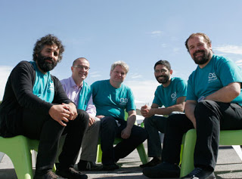

Hình 1.1 Những thành viên khởi sướng Arduino
Lý thuyết phần cứng được đóng góp bởi một sinh viên người Colombia tên là Hernando Barragan. Sau khi nền tảng Wiring hoàn thành, các nhà nghiên cứu đã làm việc với nhau để giúp nó nhẹ hơn, rẻ hơn, và khả dụng đối với cộng đồng mã nguồn mở. Trường này cuối cùng bị đóng cửa, vì vậy các nhà nghiên cứu, một trong số đó là David Cuarlielles, đã phổ biến ý tưởng này.
Giá hiện tại của board mạch này dao động xung quanh $30 và được làm giả đến mức chỉ còn $9. Một mạch bắt chước đơn giản Arduino Mini Pro có lẽ được xuất phát từ Trung Quốc có giá rẻ hơn $4, đã trả phí bưu điện.

1.1.2 Giới thiệu chung về Arduino
Arduino thực sự đã gây sóng gió trên thị trường người dùng DIY (là những người tự chế ra sản phẩm của mình) trên toàn thế giới trong vài năm gần đây, gần giống với những gì Apple đã làm được trên thị trường thiết bị di động. Số lượng người dùng cực lớn và đa dạng với trình độ trải rộng từ bậc phổ thông lên đến đại học đã làm cho ngay cả những người tạo ra chúng phải ngạc nhiên về mức độ phổ biến.
Arduino là một board mạch vi xử lý, nhằm xây dựng các ứng dụng tương tác với nhau hoặc với môi trường được thuận lợi hơn. Phần cứng bao gồm một board mạch nguồn mở được thiết kế trên nền tảng vi xử lý AVR Atmel 8bit, hoặc ARM Atmel 32-bit. Những Model hiện tại được trang bị gồm 1 cổng giao tiếp USB, 6 chân đầu vào analog, 14 chân I/O kỹ thuật số tương thích với nhiều board mở rộng khác nhau.
Được giới thiệu vào năm 2005, Những nhà thiết kế của Arduino cố gắng mang đến một phương thức dễ dàng, không tốn kém cho những người yêu thích, sinh viên và giới chuyên nghiệp để tạo ra những thiết bị có khả năng tương tác với môi trường thông qua các cảm biến và các cơ cấu chấp hành. Những ví dụ phổ biến cho những người yêu thích mới bắt đầu bao gồm các robot đơn giản, điều khiển nhiệt độ và phát hiện chuyển động. Đi cùng với nó là một môi trường phát triển tích hợp (IDE) chạy trên các máy tính cá nhân thông thường và cho phép người dùng viết các chương trình cho Aduino bằng ngôn ngữ C hoặc C++.
Arduino là một nền tảng mà mọi thiết bị phần cứng đều được làm sẵn và chuẩn hóa, người dùng chỉ việc chọn những thứ mình cần, ráp lại là có thể chạy được. Bạn muốn làm xe điều khiển từ xa ? Arduino cung cấp cho bạn module điều khiển động cơ có sẵn, mạch điều khiển có sẵn, mạch thu phát sóng không dây có sẵn.
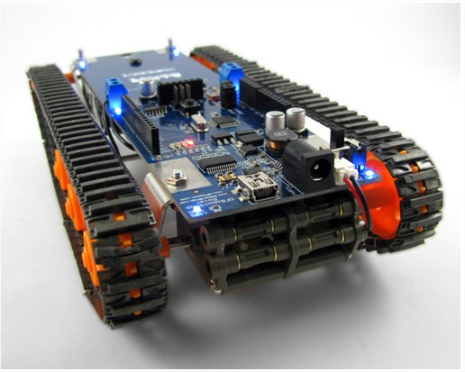

Hình 1.2 Điều khiển xe từ xa dùng arduino
Arduino có thể kết nối với những gì ?
Một hệ thống Arduino có thể cung cấp cho bạn rất nhiều sự tương tác với môi trường xung quanh với:
Hệ thống cảm biến đa dạng về chủng loại (đo đạc nhiệt độ, độ ẩm, gia tốc, vận tốc, cường độ ánh sáng, màu sắc vật thể, lưu lượng nước, phát hiện chuyển động, phát hiện kim loại, khí độc,…),…
Các thiết bị hiển thị (màn hình LCD, đèn LED,…).
Các module chức năng (shield) hỗ trợ kêt nối có dây với các thiết bị khác hoặc các kết nối không dây thông dụng (3G, GPRS, Wifi, Bluetooth, 315/433Mhz, 2.4Ghz,…), …
Định vị GPS, nhắn tin SMS,…

1.1.3 Phần cứng của Arduino
Một mạch Arduino bao gồm một vi điều khiển AVR với nhiều linh kiện bổ sung giúp dễ dàng lập trình và có thể mở rộng với các mạch khác. Một khía cạnh quan trọng của Arduino là các kết nối tiêu chuẩn của nó, cho phép người dùng kết nối với CPU của board với các module thêm vào có thể dễ dàng chuyển đổi, được gọi là shield. Vài shield truyền thông với board Arduino trực tiếp thông qua các chân khách nhau, nhưng nhiều shield được định địa chỉ thông qua serial bus I²C-nhiều shield có thể được xếp chồng và sử dụng dưới dạng song song. Arduino chính thức thường sử dụng các dòng chip megaAVR, đặc biệt là ATmega8, ATmega168, ATmega328, ATmega1280, và ATmega2560. Một vài các bộ vi xử lý khác cũng được sử dụng bởi các mạch Aquino tương thích. Hầu hết các mạch gồm một bộ điều chỉnh tuyến tính 5V và một thạch anh dao động 16 MHz (hoặc bộ cộng hưởng ceramic trong một vài biến thể), mặc dù một vài thiết kế như LilyPad chạy tại 8 MHz và bỏ qua bộ điều chỉnh điện áp onboard do hạn chế về kích cỡ thiết bị. Một vi điều khiển Arduino cũng có thể được lập trình sẵn với một boot loader cho phép đơn giản là upload chương trình vào bộ nhớ flash on-chip, so với các thiết bị khác thường phải cần một bộ nạp bên ngoài. Điều này giúp cho việc sử dụng Arduino được trực tiếp hơn bằng cách cho phép sử dụng 1 máy tính gốc như là một bộ nạp chương trình.
Theo nguyên tắc, khi sử dụng ngăn xếp phần mềm Arduino, tất cả các board được lập trình thông qua một kết nối RS-232, nhưng cách thức thực hiện lại tùy thuộc vào đời phần cứng. Các board Serial Arduino có chứa một mạch chuyển đổi giữa RS232 sang TTL. Các board Arduino hiện tại được lập trình thông qua cổng USB, thực hiện thông qua chip chuyển đổi USB-to-serial như là FTDI FT232. Vài biến thể, như Arduino Mini và Boarduino không chính thức, sử dụng một board adapter hoặc cáp nối USB-to-serial có thể tháo rời được, Bluetooth hoặc các phương thức khác. (Khi sử dụng một công cụ lập trình vi điều khiển truyền thống thay vì ArduinoIDE, công cụ lập trình AVR ISP tiêu chuẩn sẽ được sử dụng.)
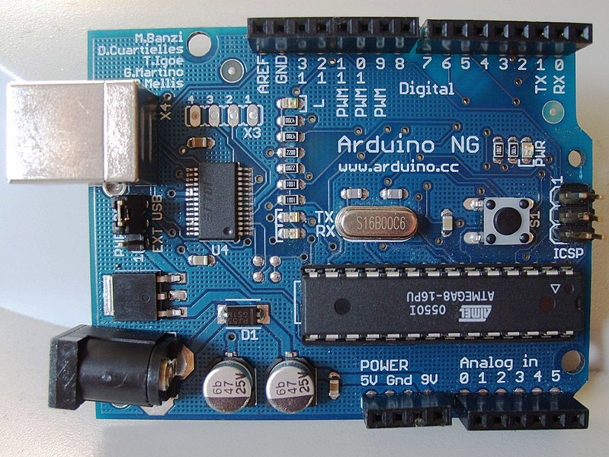

Hình 1.3 Một mạch Arduino Uno chính thức với các mô tả về các cổng I/O
Board Arduino sẽ đưa ra hầu hết các chân I/O của vi điều khiển để sử dụng cho những mạch ngoài. Diecimila, Duemilanove, và bây giờ là Uno đưa ra 14 chân I/O kỹ thuật số, 6 trong số đó có thể tạo xung PWM (điều chế độ rộng xung) và 6 chân input analog, có thể được sử dụng như là 6 chân I/O số. Những chân này được thiết kế nằm phía trên mặt board, thông qua các header cái 0.10-inch (2.5 mm). Nhiều shield ứng dụng plug-in cũng được thương mại hóa. Các board Arduino Nano, và Arduino-compatible Bare Bones Board và Boarduino có thể cung cấp các chân header đực ở mặt trên của board dùng để cắm vào các breadboard.
Có nhiều biến thể như Arduino-compatible và Arduino-derived. Một vài trong số đó có chức năng tương đương với Arduino và có thể sử dụng để thay thế qua lại. Nhiều mở rộng cho Arduino được thực thiện bằng cách thêm vào các driver đầu ra, thường sử dụng trong các trường học để đơn giản hóa các cấu trúc của các 'con rệp' và các robot nhỏ. Những board khác thường tương đương về điện nhưng có thay đổi về hình dạng-đôi khi còn duy trì độ tương thích với các shield, đôi khi không. Vài biến thể sử dụng bộ vi xử lý hoàn toàn khác biệt, với các mức độ tương thích khác nhau.

1.2 Khái quát cấu tạo của Arduino Uno R3

1.2.1 Giới thiệu
Nhắc tới lập trình hay nghiên cứu chế tạo bằng Arduino, dòng đầu tiên mà mọi người thường tìm hiểu là Arduino Uno và hiện tại đã phát triển đến thế hệ thứ 3 (R3). Nếu mà người mới tìm hiểu bạn nên nghiên cứu Arduino Uno R3 hơn là tiếp cận những dòng Arduino khác vì dòng Arduino Uno R3 rất dễ sử dụng đối với những người mới tiếp cận về lập trình.
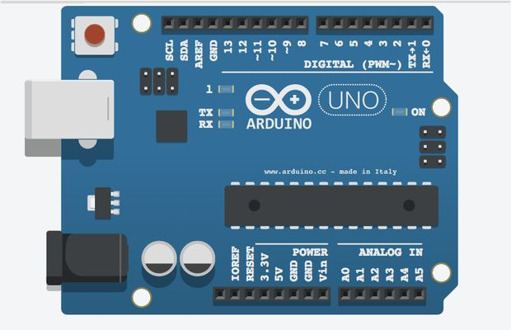

Hình 1.3 Ảnh Arduino Uno
Arduino Uno là 1 bo mạch thiết kế với bộ xử lý trung tâm là vi điểu khiển AVR Atmega328. Cấu tạo chính của Arduino Uno bao gồm các phần sau:
- Cổng USB: đây là loại cổng giao tiếp để ta upload code từ PC lên vi điều khiển. Đồng thời nó cũng là giao tiếp serial để truyền dữ liệu giữa vi điều khiển và máy tính.
- Jack nguồn: để chạy Arduino thỉ có thể lấy nguồn từ cổng USB ở trên, nhưng không phải lúc nào cũng có thể cắm với máy tính được . Lúc đó ta cần một nguồn từ 9V đến 12V.
- Có 14 chân vào/ra số đánh số thứ tự từ 0 đến 13, ngoài ra có một chân nối đất (GND) và một chân điện áp tham chiếu (AREF).
- Vi điều khiển AVR: đây là bộ xử lí trung tâm của toàn bo mạch. Với mỗi mẫu Arduino khác nhau thì con chip là khác nhau. Ở con Arduino Uno này thì sử dụng ATMega328.

1.2.2 Thông số kĩ thuật
Vi xử lý: Atmega328
Điện áp hoạt động: 5V
Điện áp đầu vào: 7-12V
Điện áp đầu vào (Giới hạn): 6-20V
Chân vào/ra (I/O) số: 14 ( 6 chân có thể cho đầu ra PWM)
Chân vào tương tự: 6
Dòng điện trong mỗi chân I/O: 40mA
Dòng điện chân nguồn 3.3V: 50mA
Bộ nhớ trong: 32 KB (ATmega328)
SRAM: 2 KB (ATmega328)
EEPROM: 1 KB (ATmega328)
Xung nhịp: 16MHz

1.2.3 Vi điều khiển của Arduino uno R3
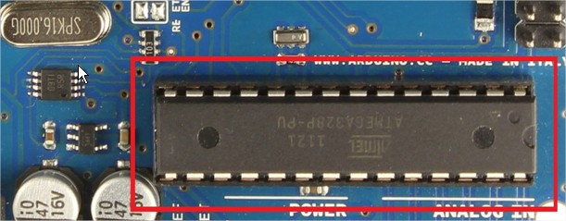

Hình 1.4 Vi điều khiển của Arduino Uno R3
Arduino UNO có thể sử dụng 3 vi điều khiển họ 8bit AVR là ATmega8, ATmega168, ATmega328. Bộ não này có thể xử lí những tác vụ đơn giản như điều khiển đèn LED nhấp nháy, xử lí tín hiệu cho xe điều khiển từ xa, làm một trạm đo nhiệt độ - độ ẩm và hiển thị lên màn hình LCD,…
Thiết kế tiêu chuẩn của Arduino UNO sử dụng vi điều khiển ATmega328 với giá khoảng 90.000đ. Tuy nhiên nếu yêu cầu phần cứng của bạn không cao hoặc túi tiền không cho phép, bạn có thể sử dụng các loại vi điều khiển khác có chức năng tương đương nhưng rẻ hơn như ATmega8 (bộ nhớ flash 8KB) với giá khoảng 45.000đ hoặc ATmega168 (bộ nhớ flash 16KB) với giá khoảng 65.000đ.

1.2.4 Năng lượng
Arduino UNO có thể được cấp nguồn 5V thông qua cổng USB hoặc cấp nguồn ngoài với điện áp khuyên dùng là 7-12V DC và giới hạn là 6-20V. Thường thì cấp nguồn bằng pin vuông 9V là hợp lí nhất nếu bạn không có sẵn nguồn từ cổng USB. Nếu cấp nguồn vượt quá ngưỡng giới hạn trên, bạn sẽ làm hỏng Arduino UNO.
Các chân năng lượng
GND (Ground): cực âm của nguồn điện cấp cho Arduino UNO. Khi bạn dùng các thiết bị sử dụng những nguồn điện riêng biệt thì những chân này phải được nối với nhau.
5V: cấp điện áp 5V đầu ra. Dòng tối đa cho phép ở chân này là 500mA.
3.3V: cấp điện áp 3.3V đầu ra. Dòng tối đa cho phép ở chân này là 50mA.
Vin (Voltage Input): để cấp nguồn ngoài cho Arduino UNO, bạn nối cực dương của nguồn với chân này và cực âm của nguồn với chân GND.
IOREF: điện áp hoạt động của vi điều khiển trên Arduino UNO có thể được đo ở chân này. Và dĩ nhiên nó luôn là 5V. Mặc dù vậy bạn không được lấy nguồn 5V từ chân này để sử dụng bởi chức năng của nó không phải là cấp nguồn.
RESET: việc nhấn nút Reset trên board để reset vi điều khiển tương đương với việc chân RESET được nối với GND qua 1 điện trở 10KΩ.
Lưu ý:
Arduino UNO không có bảo vệ cắm ngược nguồn vào. Do đó bạn phải hết sức cẩn thận, kiểm tra các cực âm – dương của nguồn trước khi cấp cho Arduino UNO. Việc làm chập mạch nguồn vào của Arduino UNO sẽ biến nó thành một miếng nhựa chặn giấy. mình khuyên bạn nên dùng nguồn từ cổng USB nếu có thể.
Các chân 3.3V và 5V trên Arduino là các chân dùng để cấp nguồn ra cho các thiết bị khác, không phải là các chân cấp nguồn vào. Việc cấp nguồn sai vị trí có thể làm hỏng board. Điều này không được nhà sản xuất khuyến khích.
Cấp nguồn ngoài không qua cổng USB cho Arduino UNO với điện áp dưới 6V có thể làm hỏng board.
Cấp điện áp trên 13V vào chân RESET trên board có thể làm hỏng vi điều khiển ATmega328.
Cường độ dòng điện vào/ra ở tất cả các chân Digital và Analog của Arduino UNO nếu vượt quá 200mA sẽ làm hỏng vi điều khiển.
Cấp điệp áp trên 5.5V vào các chân Digital hoặc Analog của Arduino UNO sẽ làm hỏng vi điều khiển.
Cường độ dòng điện qua một chân Digital hoặc Analog bất kì của Arduino UNO vượt quá 40mA sẽ làm hỏng vi điều khiển. Do đó nếu không dùng để truyền nhận dữ liệu, bạn phải mắc một điện trở hạn dòng.
Khi mình nói rằng bạn “có thể làm hỏng”, điều đó có nghĩa là chưa chắc sẽ hỏng ngay bởi các thông số kĩ thuật của linh kiện điện tử luôn có một sự tương đối nhất định. Do đó hãy cứ tuân thủ theo những thông số kĩ thuật của nhà sản xuất nếu bạn không muốn phải mua một board Arduino UNO thứ 2.Khi mình nói rằng bạn “có thể làm hỏng”, điều đó có nghĩa là chưa chắc sẽ hỏng ngay bởi các thông số kĩ thuật của linh kiện điện tử luôn có một sự tương đối nhất định. Do đó hãy cứ tuân thủ theo những thông số kĩ thuật của nhà sản xuất nếu bạn không muốn phải mua một board Arduino UNO thứ 2.

1.2.5 Bộ nhớ
Vi điều khiển Atmega328 tiêu chuẩn cung cấp cho người dùng:
32KB bộ nhớ Flash: những đoạn lệnh bạn lập trình sẽ được lưu trữ trong bộ nhớ Flash của vi điều khiển. Thường thì sẽ có khoảng vài KB trong số này sẽ được dùng cho bootloader nhưng đừng lo, bạn hiếm khi nào cần quá 20KB bộ nhớ này đâu.
2KB cho SRAM (Static Random Access Memory): giá trị các biến bạn khai báo khi lập trình sẽ lưu ở đây. Bạn khai báo càng nhiều biến thì càng cần nhiều bộ nhớ RAM. Tuy vậy, thực sự thì cũng hiếm khi nào bộ nhớ RAM lại trở thành thứ mà bạn phải bận tâm. Khi mất điện, dữ liệu trên SRAM sẽ bị mất.
1KB cho EEPROM (Electrically Eraseble Programmable Read Only Memory): đây giống như một chiếc ổ cứng mini – nơi bạn có thể đọc và ghi dữ liệu của mình vào đây mà không phải lo bị mất khi cúp điện giống như dữ liệu trên SRAM.

1.2.6 Cổng vào ra
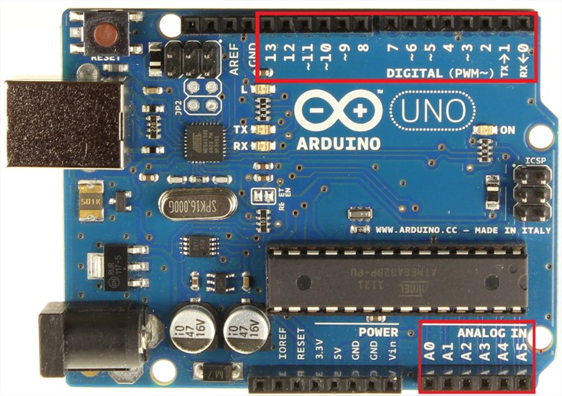

Hình 1.5 Các chân của Arduino Uno R3

Arduino UNO có 14 chân digital dùng để đọc hoặc xuất tín hiệu. Chúng chỉ có 2 mức điện áp là 0V và 5V với dòng vào/ra tối đa trên mỗi chân là 40mA. Ở mỗi chân đều có các điện trở pull-up từ được cài đặt ngay trong vi điều khiển ATmega328 (mặc định thì các điện trở này không được kết nối).
Một số chân digital có các chức năng đặc biệt như sau:
2 chân Serial: 0 (RX) và 1 (TX): dùng để gửi (transmit – TX) và nhận (receive – RX) dữ liệu TTL Serial. Arduino Uno có thể giao tiếp với thiết bị khác thông qua 2 chân này. Kết nối bluetooth thường thấy nói nôm na chính là kết nối Serial không dây. Nếu không cần giao tiếp Serial, bạn không nên sử dụng 2 chân này nếu không cần thiết
Chân PWM (~): 3, 5, 6, 9, 10, và 11: cho phép bạn xuất ra xung PWM với độ phân giải 8bit (giá trị từ 0 → 28-1 tương ứng với 0V → 5V) bằng hàm analogWrite(). Nói một cách đơn giản, bạn có thể điều chỉnh được điện áp ra ở chân này từ mức 0V đến 5V thay vì chỉ cố định ở mức 0V và 5V như những chân khác.
Chân giao tiếp SPI: 10 (SS), 11 (MOSI), 12 (MISO), 13 (SCK). Ngoài các chức năng thông thường, 4 chân này còn dùng để truyền phát dữ liệu bằng giao thức SPI với các thiết bị khác.
LED 13: trên Arduino UNO có 1 đèn led màu cam (kí hiệu chữ L). Khi bấm nút Reset, bạn sẽ thấy đèn này nhấp nháy để báo hiệu. Nó được nối với chân số 13. Khi chân này được người dùng sử dụng, LED sẽ sáng.
Arduino UNO có 6 chân analog (A0 → A5) cung cấp độ phân giải tín hiệu 10bit (0 → 210-1) để đọc giá trị điện áp trong khoảng 0V → 5V. Với chân AREF trên board, bạn có thể để đưa vào điện áp tham chiếu khi sử dụng các chân analog. Tức là nếu bạn cấp điện áp 2.5V vào chân này thì bạn có thể dùng các chân analog để đo điện áp trong khoảng từ 0V → 2.5V với độ phân giải vẫn là 10bit.
Đặc biệt, Arduino UNO có 2 chân A4 (SDA) và A5 (SCL) hỗ trợ giao tiếp I2C/TWI với các thiết bị khác.

1.3 Khối cảm biến.
Hiện nay trên thị trường có rất nhiều cảm biến đo nhiệt độ và độ ẩm như:
- LM35, LM355, PT100, DHT11, HS1101,…
Độ chính xác thực tế: 1/4°C ở nhiệt độ phòng và 3/4°C ngoài khoảng -55°C tới 150°C LM35 có hiệu năng cao, công suất tiêu thụ là 60uA, giá thành rẻ.
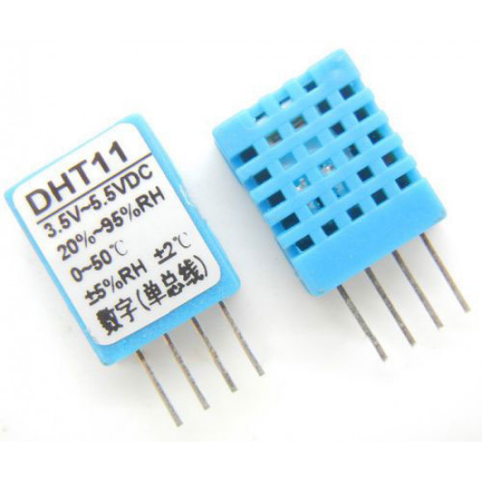

Hình 1.6 Cảm biến LM35

1.4 LCD

1.4.1 Hình ảnh minh họa, chức năng các chân LCD
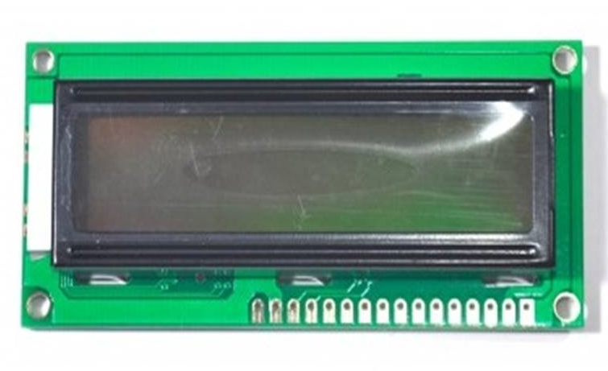

Hình 1.7 Hình dạng thực tế của LCD 16x2
* Chức năng các chân LCD
LCD được nói trong mục này có 16 chân, chức năng của các chân được cho trong bảng 3.

Bảng 1.1 Các chân của LCD
Chân | Ký hiệu | I/O | Mô tả
1 | Vss | - | Đất
2 | Vdd | - | Dương nguồn 5 V
3 | V0 | - | Cấp nguồn cho điều khiển
4 | RS | I | RS= 0 chọn thanh ghi lệnh. RS= 1 chọn thanh ghi dữ liệu
5 | R/W | I | R/W= 1 đọc dữ liệu. R/W = 0 ghi dữ liệu
6 | E | I/O | Cho phép
7 | D0 | I/O | Các bit dữ liệu
8 | D1 | I/O | Các bit dữ liệu
9 | D2 | I/O | Các bit dữ liệu
10 | D3 | I/O | Các bit dữ liệu
11 | D4 | I/O | Các bit dữ liệu
12 | D5 | I/O | Các bit dữ liệu
13 | D6 | I/O | Các bit dữ liệu
14 | D7 | I/O | Các bit dữ liệu

* Chân Vdd, Vss và V0
Cấp dương nguồn +5V và đất tương ứng thì V0 được dùng để điều khiển độ tương phản của LCD.
* Chân chọn thanh ghi RS (Register select)
Có hai thanh ghi rất quan trọng bên trong LCD, chân RS được dùng để chọn các thanh ghi này như sau: Nếu RS = 0 thì thanh ghi mã lệnh được chọn để cho phép người dùng gửi đến một lệnh như xóa màn hình, con trỏ về đầu dòng… Nếu RS = 1 thì thanh ghi dữ liệu được chọn cho phép người dùng gửi dữ liệu cần hiển thị trên LCD.
* Chân đọc/ghi(R/W)
Đầu đọc/ghi cho phép người dùng ghi thông tin trên LCD. Khi R/W = 0 thì ghi, R/W = 1 thì đọc.
* Chân cho phép E(Enable)
Chân cho phép E được sử dụng bởi LCD để chốt thông tin hiện hữu trên chân dữ liệu của nó, khi dữ liệu được cấp đến chân đữ liệu thì một mức xung từ cao xuống thấp phải được áp đến chân này để LCD chốt dữ liệu trên các chân chốt dữ liệu. Xung này phải rộng tối thiểu 450ns.
* Chân D0- D7
Đây là 8 chân dữ liệu 8 bit, được dùng để gửi thông tin lên LCD hoặc đọc nội dung của các thanh ghi trên LCD.
Để hiện thị các chữ cái và các con số, chúng ta gửi các mã ASCII của các chữ cái từ A đến Z, a đến z và các con số từ 0 đến 9 đến các chân này khi RS = 1.
Cũng có các mã lệnh mà có thể gửi đến LCD để xóa màn hình hoặc đưa con trỏ về đầu dòng hoặc nhấp nháy con trỏ.
Chúng ta cũng dùng RS = 0 để kiểm tra bit cờ bận để xem LCD có sẵn sàng nhận thông tin hay không. Cờ bận là D7 và có thể được đọc khi R/W = 1 và RS = 0 như sau:
Nếu R/W = 1, RS = 0 khi D7 = 1(cờ bận bằng 1) thì LCD bận bởi các công việc bên trong và sẽ không nhận bất kỳ thông tin mới nào. Khi D7 = 0 thì LCD sẵn sàng nhận thông tin mới. Lưu ý chúng ta nên kiểm tra cờ bận trước khi ghi bất kỳ dữ liệu nào lên LCD.

1.4.2 Các mã lệnh LCD

Bảng 1.2 Các mã lệnh LCD
Mã HEX | Lệnh đến thanh ghi của LCD
1 | Xóa màn hình hiển thị
2 | Trở về đầu dòng
4 | Giảm con trỏ (Con trỏ dịch sang trái)
6 | Tăng con trỏ (Con trỏ dịch sang phải)
5 | Dịch hiển thị sang phải
7 | Dịch hiển thị sang trái
8 | Tắt con trỏ, tắt hiển thị
A | Tắt hiển thị bật con trỏ
C | Bật hiển thị, tắt con trỏ
E | Bật hiển thị, nhấp nháy con trỏ
F | Tắt hiển thị, nhấp nháy con trỏ
10 | Dịch vị trí con trỏ sang trái
14 | Dịch vị trí con trỏ sang phải
18 | Dịch toàn bộ hiển thị sang trái
1C | Dịch toàn bộ hiển thị sang phải
80 | Ép con trỏ về đầu dòng thứ nhất
C0 | Ép con trỏ về đầu dòng thứ hai
38 | Hai dòng và ma trận 5 x 7

1.4.3 Các lệnh giao tiếp LCD
Để thực hiện các giao tiếp với LCD cần có các lệnh và địa chỉ lệnh.
Các lệnh được mô tả dưới bảng sau:

Bảng 1.3 Các lệnh giao tiếp LCD
Lệnh | RS  R/W  DB7  DB6  DB5  DB4  DB3  DB2  DB1  DB0 | Mô tả | Thời gian thực hiện
Xóa màn hình | 0 0 0 0 0 0 0 0 0 1 | Xóa toàn bộ màn hình và đặt địa chỉ 0 của DD RAM vào bộ nhớ | 1.64 µs
Trở về đầu dòng | 0 0 0 0 0 0 0 0 1 - | Đặt địa chỉ 0 của DD RAM như bộ đếm địa chỉ. Trả hiển thị dịch về vị trí gốc DD RAM không thay đổi | 1.64 µs
Đặt chế độ truy nhập | 0 0 0 0 0 0 0 1 1 S/D | Đặt hướng chuyển dịch con trỏ và xác định dịch hiển thị các thao tác này được thực hiện khi đọc và ghi dữ liệu | 40µs
Điều khiển bật/tắt hiển thị | 0 0 0 0 0 0 1 D C B | Đặt bật/ tắt màn hình  (D) Bật/ tắt con trỏ  (C) Và nhấp nháy ký tự ở vị trí con trỏ(B) | 40µs
Dịch hiển thị và con trỏ | 0 0 0 0 0 1 S R - -  / /  C L | Dịch con trỏ và dịch hiển thị mà không thay đổi DD RAM | 40µs
Đặt chức năng | 0 0 0 0 1 D N F - - L | Thiết lập độ dài dữ liệu (DL) số dòng hiển thị (L) và dòng ký tự (F) | 40µs
Đặt địa chỉ CG RAM | 0 0 0 1 AGC | Thiết lập địa chỉ C6 RAM dữ liệu CG RAM được gửi đi và nhận sau thiết lập này | 40µs
Thiết lập địa chỉ DD RAM | 0 0 1 ADD | Thiết lập địa chỉ DD RAM dữ liệu DD RAM được gửi và nhận sau thiết lập này | 40µs
Cờ bận đọc và địa chỉ | 0 1 BF ADD | Cờ bận đọc (BF) báo hoạt động bên trong đang được thực hiện và đọc nội dung đếm địa chỉ | 40µs
Ghi dữ liệu CG hoặc DD RAM | 1 0 GHI DỮ LIỆU | Ghi dữ liệu vào DD RAM hoặc CG RAM | 40µs
Đọc dữ liệu CG hoặc DD RAM | 1 1 ĐỌC DỮ LIỆU | Đọc dữ liệu từ CG RAM hoặc DD RAM | 40µs

Các ký hiệu viết tắt trong bảng là:
DD RAM: RAM dữ liệu hiển thị (Display Data RAM)
CG RAM: RAM máy phát ký tự (character Generator).
ACC: Địa chỉ của RAM máy phát ký tự.
ADD: Địa chỉ của RAM dữ liệu hiển thị phù hợp với địa chỉ con trỏ.
AC: Bộ đếm địa chỉ (Address Counter) được dùng cho các địa chỉ DD RAM và CG RAM.
1/D: Tăng 1/D = 0.
S=1: Kèm dịch hiển thị.
S/C=1: Dịch hiển thị .
S/C=0: Dịch con trỏ.
R/L=1: Dịch sang phải.
R/L=0: Dịch sang trái
DL=1: 8 bit.
DL=0: 4 bit.
N=1: 2 dòng.
N=0: 1 dòng.
F=1: Ma trận điểm 5x10.
F=0: Ma trận điểm 5x7.
BF=1: LCD bận.

1.5 Giới thiệu về công cụ hỗ trợ lập trình giao diện

1.5.1 Khái quát về Visual Studio
Microsoft Viual Studio (VS) là một IDE được Microsoft phát triển để hỗ trợ các lập trình viên trong quá trình viết mã. Ngoài chức năng cơ bản là viết mã, build và debug, VS còn cung cấp cho người dùng những chức năng như:
Làm việc nhóm thông qua Team Foundation Server của Microsoft.Advanced Breakpoints.
Các phím tắt và plugins hỗ trợ người dùng thao tác nhanh trong việc viết mã.
Wizard Classes.
Tùy chỉnh liên kết các project và thư viện, tập tin liên quan.
Đến thời điểm viết bài này thì phiên bản chính thức mới nhất của VS là 2013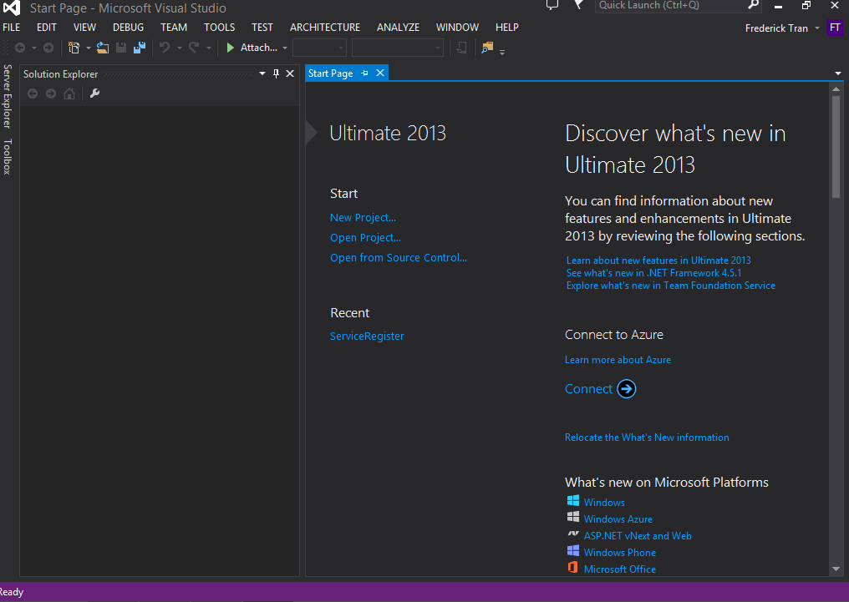

Hình 1.8: Visual Studio Color Themes
VS 2013 có 3 bộ theme chính phục vụ người dùng là Dark, Blue và Light. Điểm khác biệt của 3 bộ theme này chỉ là màu sắc của giao diện làm việc, các hình ảnh sử dụng trong bài viết thuộc về bộ theme Dark.
Để thay đổi màu sắc, người dùng chỉ cần vào Tools -> Option
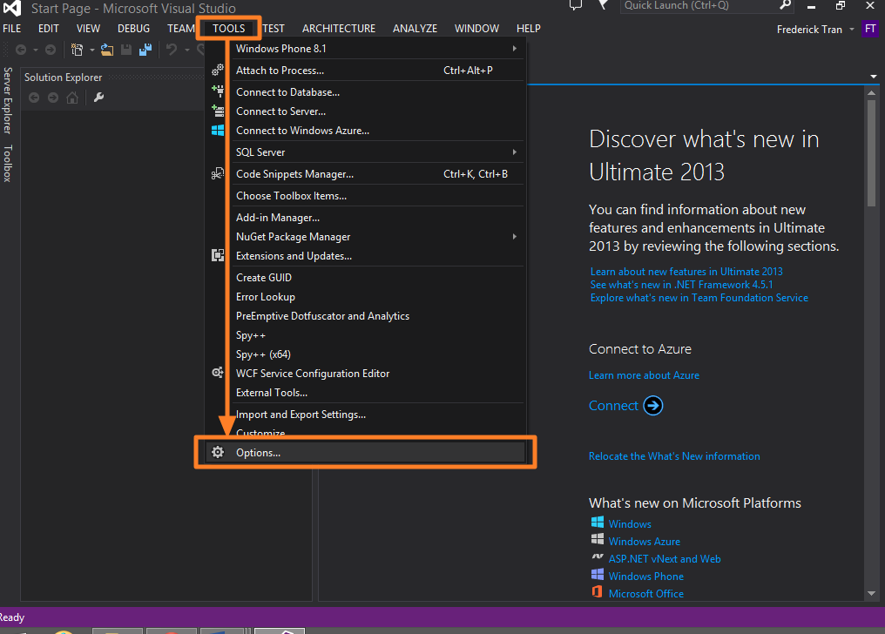
Tại cửa sổ vừa hiện lên, tại mục General chọn Color theme cần đổi và bấm OK. 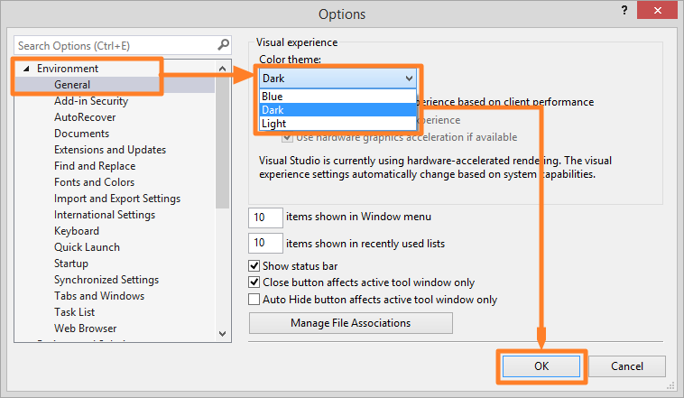

Hình 1.9: Giao diện làm việc chính của Visual Studio
Để bắt đầu làm việc với VS, người dùng cần phải tạo hoặc mở ra một Solution và tạo hoặc mở một hoặc nhiều Project trong đó. Về cách tạo Solution và Project, tác giả Rye Nguyễn đã có giới thiệu trong bài Tạo Project C++ Đầu Tiên - Hello World.
Tôi đã chuẩn bị một Solution, và giao diện VS của tôi như sau:
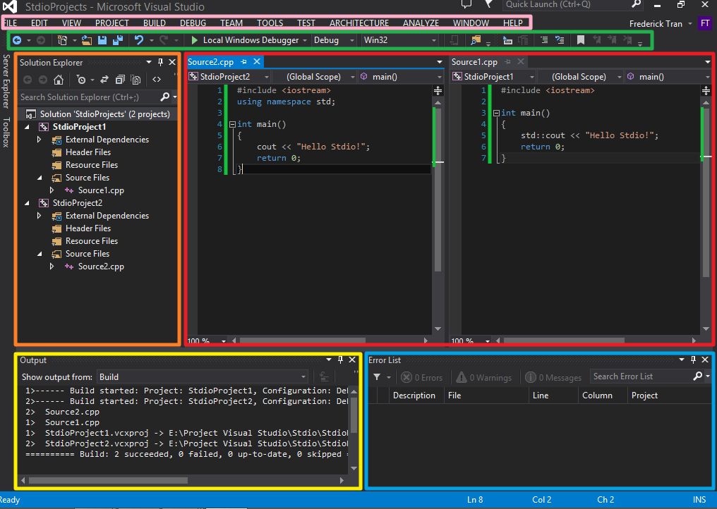Hình 1.10 Giao diên phân vùng làm việc
Solution Explorer: là cửa sổ hiển thị Solution, các Project và các tập tin trong project.
Khu vực code: đây là khu vực để lập trình viên viết mã nguồn cho chương trình. Cửa sổ lập trình cho một tập tin trong Project sẽ hiển thị khi người dùng nháy đúp chuột lên tập tin đó trong cửa sổ Solution Explorer.
Output: Đây là cửa sổ hiển thị các thông tin, trạng thái của Solution khi build hoặc của chương trình khi debug.
Error List: Là cửa sổ hiển thị danh sách lỗi (Error) hoặc cảnh báo (Warning) của chương trình khi build.
Toolbar với các công cụ hỗ trợ người dùng trong việc viết mã và debug (các công cụ trên thanh có thể thay đổi khi bắt đầu debug).
Thanh menu với đầy đủ các danh mục chứa các chức năng của VS. Khi người dùng cài thêm những trình cắm hỗ trợ VS (ví dụ như Visual Assist), thanh menu này sẽ cập nhật thêm menu của các trình cắm (nếu có).
Một lưu ý thêm là các cửa sổ trong giao diện làm việc của VS không được gắn cố định, nên người dùng có thể tự do tùy chỉnh khung làm việc của mình sao cho phù hợp nhất. Độc giả có thể thử click vào thanh tiêu đề của một cửa sổ hoặc một thẻ tập tin code và kéo ra khỏi vị trí của nó, một số biểu tượng hỗ trợ sẽ xuất hiện trên giao diện VS để người dùng “thả” cửa sổ vừa kéo ra vào đó hoặc thả trôi nổi như một popup trên giao diện VS.

1.5.2 Các cửa sổ bị ẩn trên giao diện Visual Studio
Đôi khi giao diện của VS trở nên quá dày đặc do quá nhiều cửa sổ, lúc này giải pháp được VS đưa ra là “gộp” nhiều cửa sổ lại với nhau và quản lý dưới dạng “thẻ”. Nội dung của cửa sổ sẽ được hiển thị khi ta click vào thẻ tương ứng.
Ví dụ về một số vị trí đặt thẻ trên giao diện VS:
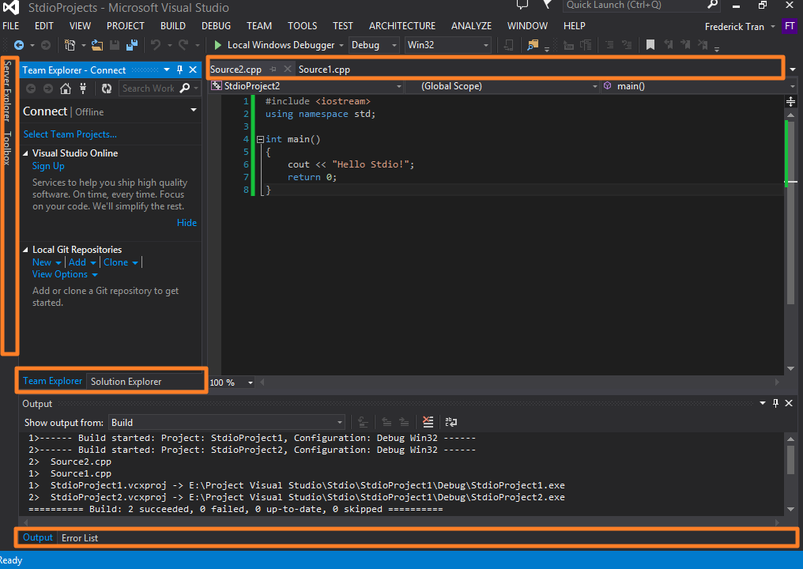Hình 1.10 Thêm cửa sổ vào giao diện Visual Studio
Đôi khi một số cửa sổ không được kích hoạt sẵn trên giao diện cơ bản của VS, hoặc cũng có thể do người dùng vô tình tắt mất.
Để hiển thị cửa sổ mong muốn, người dùng có thể vào View và chọn cửa sổ cần hiển thị.
Một số cửa sổ được đặt trong View -> Other Windows, các thanh công cụ được đặt trong View -> Toolbars.
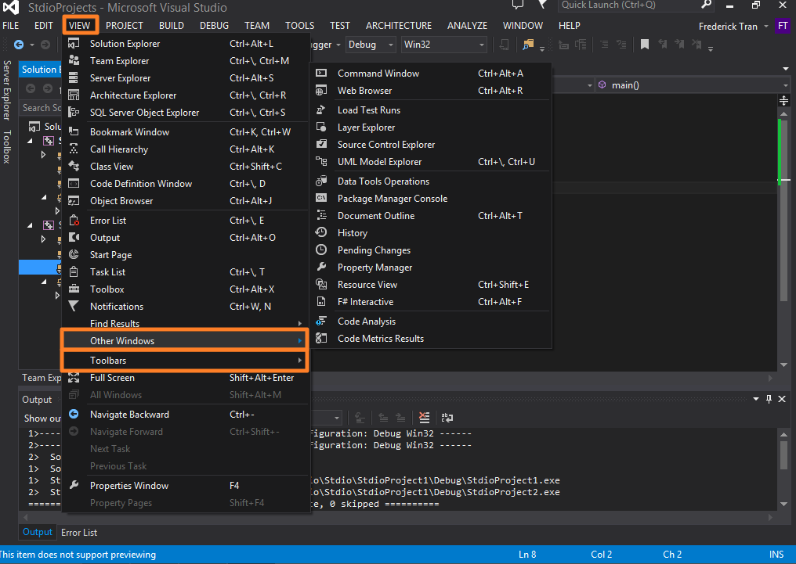

Hình 1.11 Build, Debug và Run
Ở các phiên bản từ VS 2012 trở về trước, phím tắt mặc định để Build một Solution là F7, tuy nhiên ở phiên bản VS 2013, thao tác này được chuyển đến tổ hợp phím Ctrl + Shift + B.
Để bắt đầu Debug một Solution, ta sử dụng phím tắt F5.
Để Run một Solution, ta sử dụng tổ hợp phím Ctrl + F5.
*Khác biệt giữa Debug và Run: Khi ta Run 1 Solution, tức là ta chạy trực tiếp chương trình sinh ra từ Solution đó trên Windows, những Breakpoint ta đặt trên cửa sổ code của VS sẽ không được bắt, và cửa sổ Output cũng sẽ không cập nhật trạng thái của chương trình đang chạy, nói cách khác là ta đang “chạy thật” chương trình đó trên máy. Với những ví dụ của tôi (mã nguồn từ ảnh), độc giả có thể thấy sự khác biệt trực quan hơn: khi ta Run, chương trình sẽ dừng lại cho ta xem kết quả, kèm theo một dòng ký tự “Press any key to continue…!” còn Debug thì không.

1.5.3 Xác định Project khởi động chương trình
Đối với những Solution có nhiều Project, vấn đề xảy ra khi ta sử dụng phím tắt để chạy chương trình. Giả sử mỗi Project là một chương trình riêng biệt, có hàm main riêng, làm sao để VS biết ta cần chạy hay debug project nào?
Nếu có nhiều Project, độc giả có thể thấy rằng: trong các project đó có một project được đặt tên in đậm – đó là Startup Project, khi ta khởi chạy hoặc debug từ phím tắt thì hàm main trong project này sẽ được gọi.
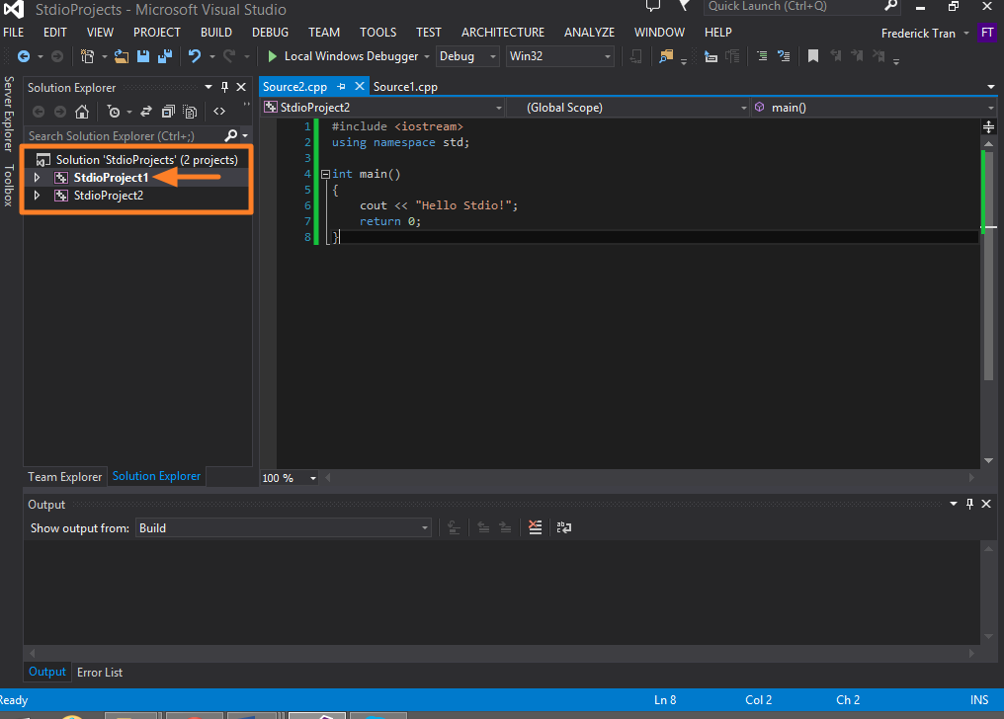

Hình 1.12 Giao diện trình dịch
Để thiết lập Startup Project ta cần click phải chuột lên project muốn đặt làm startup và chọn Set as Startup Project.

1.6 Sóng RF

1.6.1 Khái niệm
Sóng vô tuyến là một kiểu bức xạ điện từ với bước sóng trong phổ điện từ dài hơn ánh sáng hồng ngoại. Sóng vô tuyến có tần số từ 3 kHz tới 300 GHz, tương ứng bước sóng từ 100 km tới 1 mm. Giống như các sóng điện từ khác, chúng truyền với vận tốc ánh sáng. Sóng vô tuyến xuất hiện tự nhiên do sét, hoặc bởi các đối tượng thiên văn. Sóng vô tuyến do con người tạo nên dùng cho radar, phát thanh, liên lạc vô tuyến di động, cố định và các hệ thống dẫn đường khác. Thông tin vệ tinh các mạng máy tính và vô số các ứng dụng khác. Các tần số khác nhau của sóng vô tuyến có đặc tính truyền lan khác nhau trong khí quyển Trái Đất, sóng dài truyền theo đường cong của Trái Đất, sóng ngắn nhờ phản xạ từ tầng điện ly nên có thể truyền rất xa, các bước sóng ngắn hơn bị phản xạ yếu hơn và truyền trên đường nhìn thẳng.
Sóng vô tuyến lần đầu được dự báo bởi tác phẩm toán học xuất bản năm 1867 do James Clerk Maxwell viết. Maxwell nhận thấy các tính chất giống sóng của ánh sáng và tương đồng trong các quan sát về từ trường và điện trường. Sau đó ông đề xuất các phương trình mô tả sóng ánh sáng và sóng vô tuyến như sóng điện từ truyền trong không gian. Năm 1887, Heinrich Hertz đã chứng minh tính chính xác sóng điện từ của Maxwell bằng cách thử nghiệm tạo ra sóng vô tuyến trong phòng thí nghiệm của mình. Ngay sau đó rất nhiều phát minh đã được khám phá, từ đó sóng vô tuyến đã được sử dụng để truyền thông tin qua không trung.

1.6.2 Đặc điểm sóng RF

a. Thành phần của sóng RF
Trong một phiên truyền thông, vì tận cùng bản chất của dữ liệu là bao gồm các bit 0 và 1, bên phát dữ liệu cần có một cách thức để gửi các bit 0 và 1 đến bên nhận. Một tín hiệu xoay chiều hay một chiều tự nó sẽ không thực hiện tác vụ này. Tuy nhiên, nếu một tín hiệu có thay đổi và dao động, dù chỉ một ít, sự thay đổi này sẽ giúp phân biệt bit 0 và bit 1. Lúc đó, dữ liệu cần truyền sẽ có thể gửi và nhận thành công dựa vào chính sự thay đổi của tín hiệu. Dạng tín hiệu đã điều chế này còn được gọi là sóng mang (carrier signal). Có ba thành phần của dạng sóng có thể thay đổi để tạo ra sóng mang, đó là biên độ, tần số và pha. Tất cả các dạng truyền thông dùng sóng vô tuyến đều dùng vài dạng điều chế để truyền dữ liệu. Để mã hóa dữ liệu vào trong một tín hiệu gửi qua sóng AM/FM, điện thoại di động, truyền hình vệ tinh, ta phải thực hiện một vài kiểu điều chế trong sóng vô tuyến đang truyền.
* Biên độ và bước sóng
Truyền thông vô tuyến bắt đầu khi các sóng vô tuyến được tạo ra từ một máy phát và gửi đến máy nhận ở một vị trí khác. Sóng vô tuyến tương tự như các cơn sóng mà bạn hay gặp ở biển, hồ, sông, suối. Sóng có hai thành phần chính: biên độ và bước sóng. Biên độ là chiều cao, độ mạnh hoặc công suất của sóng. Bước sóng là khoảng cách giữa hai điểm tương tự trên hai đỉnh sóng liên tiếp. Biên độ và tần số cả hai đều là các thuộc tính của sóng.
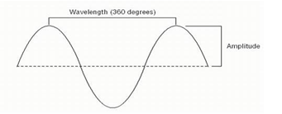

Hình 2.1 Dạng sóng RF
* Bức xạ điện từ
Đầu tiên ta xét đến sóng điện từ. Bức xạ điện từ bao gồm sóng radio, vi ba, hồng ngoại, ánh sáng khả kiến, tia cực tím, tia X và tia gamma. Tất cả chúng đều truyền đi với vận tốc ánh sáng là c = 3x10^8 m/s và tạo ra phổ điện từ. Sự khác nhau giữa các loại sóng điện từ này phụ thuộc vào bước sóng của mỗi thứ và chính cái gọi là bước sóng này liên quan trực tiếp đến năng lượng của sóng (bước sóng càng nhỏ thì năng lượng càng cao).
* Pha
Pha là một thuật ngữ mang tính tương đối. Nó chỉ ra mối quan hệ giữa hai sóng có cùng tần số. Để xác định pha, bước sóng được chia thành 360 phần, được gọi là độ.
* Các phương pháp điều chế.
Để dữ liệu có thể được truyền, tín hiệu phải được xử lý sao cho bên máy nhận có cách để phân biệt bit 0 và 1. Phương pháp xử lý tín hiệu sao cho nó tượng trưng cho nhiều mẫu dữ liệu được gọi là điều chế. Phương thức này sẽ biến tín hiệu vào trong sóng mang. Phương thức này mã hóa dữ liệu sao cho nó có thể truyền. Có ba kiểu điều chế: điều biên, điều tần và điều pha.

b. Mã hóa bit
Mã hóa bit là quá trình chuyển đổi dãy bit (1- 0) sang một tín hiệu thích hợp để có thể truyền dẫn trong môi trường vật lý. Việc chuyển đổi này chính là sử dụng một tham số thông tin thích hợp để mã hóa dãy bit cần truyền tải. Các tham số thông tin có thể được chứa đựng trong biên độ, tần số, pha hoặc sườn xung, v.v... Sự thích hợp ở đây phải được đánh giá dựa theo các yêu cầu kỹ thuật như khả năng chống nhiễu cũng như gây nhiễu, khả năng đồng bộ hóa và triệt tiêu dòng một chiều.
* Các phương pháp mã hóa tín hiệu
Việc tạo mã để có tín hiệu trên các hệ thống số có thể thực hiện một cách đơn giản là gán một giá trị điện thế cho một trạng thái logic và một giá trị khác cho mức logic còn lại. Tuy nhiên để sử dụng mã một cách có hiệu quả, việc tạo mã phải dựa vào một số tính chất sau. (Phổ tần của tín hiệu, sự đồng bộ, khả năng dò sai, tính miễn nhiễu và giao thoa, mức độ phức tạp và giá thành của hệ thống).
* Các dạng mã phổ biến
Dưới đây giới thiệu một số dạng mã thông dụng và được sử dụng cho các mục đích khác nhau tùy vào các yêu cầu cụ thể về các tính chất nói trên hình
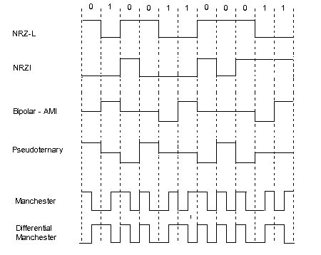

Hình 2.2 Các dạng mã phổ biến

1.6.3 Phân loại

Bảng 2.1 Phân loại tần số
Tần số | Bước sóng | Tên gọi | Viết tắt | Công dụng
30 – 300 Hz | 10^4 km-10^3 km | Tần số cực kỳ thấp | ELF | Chứa tần số điện mạng xoay chiều, các tín hiệu đo lường từ xa tần thấp.
300 – 3000 Hz | 10^3 km-100 km | Tần số thoại | VF | Chứa các tần số kênh thoại tiêu chuẩn.
3 – 30 kHz | 100 km-10 km | Tần số rất thấp | VLF | Chứa phần trên của dải nghe được của tiếng nói. Dùng cho hệ thống an ninh, quân sự, chuyên dụng, thông tin dưới nước (tàu ngầm).
30 – 300 kHz | 10 km-1 km | Tần số thấp | LF | Dùng cho dẫn đường hàng hải và hàng không.
300 kHz - 3 MHz | 1 km-100m | Tần số trung bình | MF | Dùng cho phát thanh thương mại sóng trung (535 – 1605 kHz).  Cũng được dùng cho dẫn đường hàng hải và hàng không.
3 - 30 MHz | 100m-10m | Tần số cao | HF | Dùng trong thông tin vô tuyến 2 chiều với mục đích thông tin ở cự  ly xa xuyên lục địa, liên lạc hàng hải, hàng không, nghiệp dư, phát thanh quảng bá...
30 - 300 MHz | 10m-1m | Tần số rất cao | VHF | Dùng cho vô tuyến di động, thông tin hàng hải và hàng không,  phát thanh FM thương mại (88 đến 108 MHz), truyền hình thương mại  (kênh 2 đến 12 tần số từ 54 - 216 MHz).
300 MHz - 3 GHz | 1m-10 cm | Tần số cực cao | UHF | Dùng cho các kênh truyền hình thương mại từ kênh 14 đến kênh 83,  các dịch vụ thông tin di động mặt đất, di động tế bào, một số hệ thống radar và dẫn đường, hệ thống vi ba và vệ tinh.
3 – 30 GHz | 10 cm-1 cm | Tần số siêu cao | SHF | Chủ yếu dùng cho vi ba và thông tin vệ tinh.
30 – 300 GHz | 1 cm-1mm | Tần số cực kì cao | EHF | Ít sử dụng trong thông tin vô tuyến.

a. Sóng dài và cực dài
Tần số từ 3Hz- 300KHz (Bước sóng từ 100km- 1km). Ít bị nước hấp thụ, dùng trong thông tin dưới nước, năng lượng thấp, không truyền đi xa.
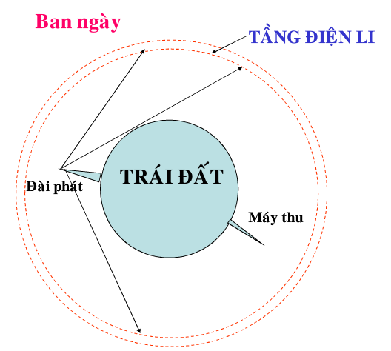

Hình 2.3 Sóng dài và cực dài ban ngày
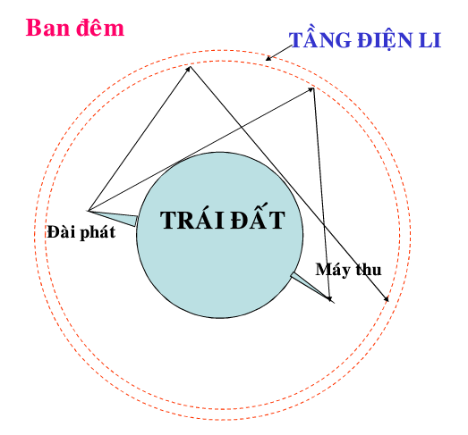

Hình 2.4 Sóng dài và cực dài ban đêm

b. Sóng trung
Là sóng điện từ có tần số trong khoảng 0,3Hz- 3MHz ( bước sóng từ 1000m-100m). Ban ngày bị tầng điện ly hấp thụ mạnh nên không truyền đi xa. Ban đêm tầng điện ly phản xạ mạnh nên truyền đi xa trên bề măt trái đất. Vì vậy ban đêm nghe đài bằng sóng trung rõ hơn ban ngày.
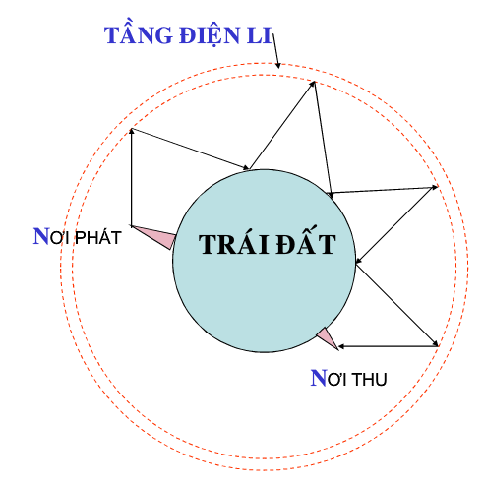

Hình 2.5 Sóng trung

c. Sóng ngắn
Tần số 3Hz- 30MHz (bước sóng từ 100m- 10m), năng lượng lớn. Sóng này được tầng điện ly phản xạ về mặt đất, mặt đất phản xạ lần hai,tầng điện ly phản xạ lần ba v.v... Đài phát sóng ngắn tuyền sóng đi được mọi điểm trên mặt đất.
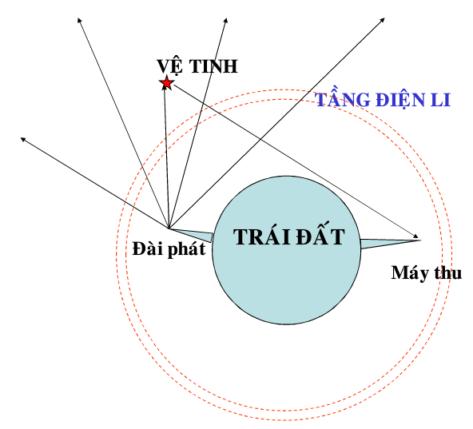

Hình 2.6 Sóng ngắn

d. Sóng cực ngắn (vi sóng)
Tần số 30Hz- 30000MHz (bước sóng từ 10m- 0,01m ). Năng lượng rất lớn, không bị tầng điện ly hấp thụ truyền đi rất xa theo đường thẳng. Dùng trong thông tin liên lạc vũ trụ, ra đa và truyền hình.

1.6.4 Điều khiển từ xa bằng sóng RF

a. Khái niệm
Là loại điều khiển từ xa xuất hiện đầu tiên và đến nay vẫn giữ một vai trò quan trọng và phổ biến trong đời sống. Nếu điều khiển IR chỉ dùng trong nhà thì điều khiển RF lại dùng cho nhiều vật dụng bên ngoài như các thiết bị mở cửa gara xe, hệ thống báo hiệu cho xem các loại đồ chơi điện tử từ xa thậm chí kiểm soát vệ tinh và các hệ thống máy tính xách tay và điện thoại thông minh…

b. Hoạt động
Với loại điều khiển này, nó cũng sử dụng nguyên lý tương tự như điều khiển bằng tia hồng ngoại nhưng thay vì gửi đi các tín hiệu ánh sáng, nó lại truyền sóng vô tuyến tương ứng với các lệnh nhị phân. Bộ phận thu sóng vô tuyến trên thiết bị được điều khiển nhận tín hiệu và giải mã nó.

c. Ưu, nhược điểm và giải pháp

•Ưu điểm
- Truyền xa hơn IR với khoảng cách khoảng 30m hoặc có thể lên tới 100m.
- Truyền xuyên tường, kính…

• Nhược điểm
Bị nhiễu sóng do bên ngoài có rất nhiều các thiết bị máy móc sử dụng các tần số khác nhau.

• Giải pháp
Tránh nhiễu sóng bằng cách truyền ở các tần số đặc biệt và nhúng mã kỹ thuật số địa chỉ của thiết bị nhận trong các tín hiệu vô tuyến. Điều này giúp bộ thu vô tuyến trên thiết bị hồi đáp tín hiệu tương ứng một cách chính xác.
Truyền dữ liệu không dây là một mảng lớn trong điện tử thông tin, dữ liệu được truyền đi có thể là tương tự cũng có thể là số. Trong truyền dữ liệu không dây, hiệu quả nhất vẫn là truyền bằng sóng điện từ hay sóng Radio, bởi những ưu điểm là truyền ở khoảng xa, đa hướng, tần số hoạt động cao. Truyền dữ liệu số được ứng dụng rất rộng rãi, nhất là trong lĩnh vực điều khiển, thông tin số. Nhiều vi mạch hỗ trợ xử lý tín hiệu không dây được sử dụng như PT2248, PT2249, PT9148, PT9149, PT2262, PT2272, HT640, HT648… Vấn đề đặt ra là các vi mạch này truyền dữ liệu chỉ dành cho mục đích riêng là điều khiển thiết bị, thông tin được truyền đi đã được mã hoá sẵn, số bit dữ liệu truyền đi thấp, không phù hợp với nhu cầu truyền dữ liệu hàng loạt.

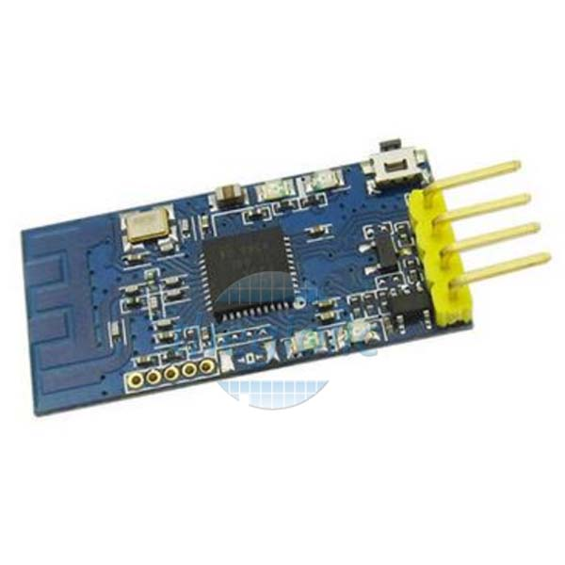

Hình 2.7 Bộ thu, phát trên thực tế

CHƯƠNG 2 THIẾT KẾ VÀ CHẾ TẠO MẠCH

2.1. Sơ đồ của hệ thống
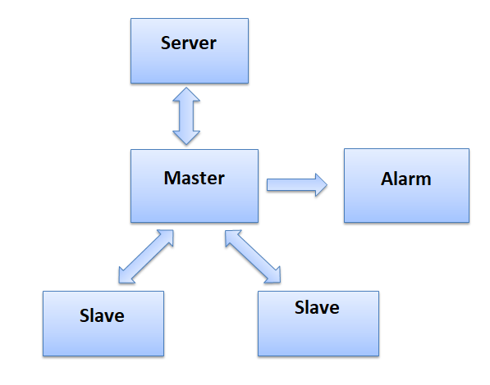
Giải thích sơ đồ:
- Khối slave có chức năng thu thập các giá trị cảm biến và gửi về cho trung tâm bộ master.
- Khối master có chức năng tổng hợp các giá trị cảm biến từ slave gửi về đưa ra các cảnh báo và đẩy dữ liệu lên server để theo dõi.
- Khối alarm cảnh báo qua đèn tín hiệu và loa.
- Khối server dữ liệu được thể hiện ở đây để theo dõi.
2.2. Khối nguồn nuôi
- Khối nguồn sử dụng IC LM2576 –T cho điện áp ra cố định 5V . Đây là IC làm việc ổn định, cho dòng điện đầu ra lớn, lên tới 3A.
- Khi cấp nguồn cho mạch, không thể tránh khỏi việc không cấp được điện áp liên tục cho mạch, vì vậy các tụ C2(1000uF/25V) và C2(104) có nhiệm vụ bù đắp điện áp cho mạch, tránh hiện tượng mạch bị reset liên tục khi hoạt động.
- Cuộn cảm L1 và tự C4(1000uF) và C3(104) có chức năng lọc điện áp đầu ra, tạo điện áp ổn định 5V.
- Diode IN4004 để bảo vệ mạch khi LM2576 hỏng.

2.3. Sơ đồ khối thu - phát toàn mạch
Hệ thống thiết kế mạch thu gồm 5 khối:
- Khối xử lý sử dụng chip Arduino
- Khối nút nhấn
- Khối hiển thị sử dụng LCD 16x2
- Khối truyền dữ liệu bằng RF sử dụng công nghệ Lora
- Khối nguồn nuôi 5VDC
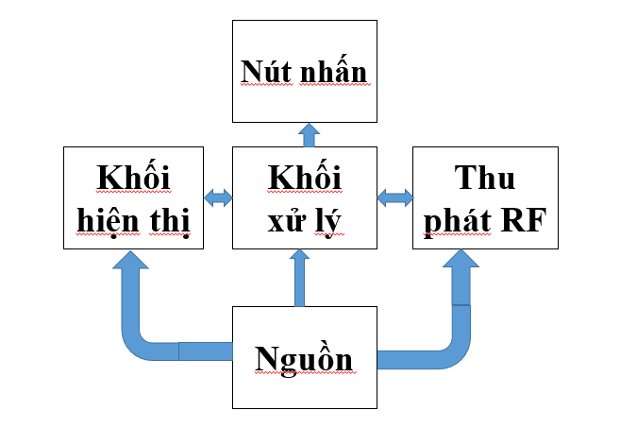

Hình 3.1. Sơ đồ khối của mạch thu
Chức năng của từng khối mạch thu:
- Khối vi điều khiển : Sử dụng vi điều khiển Arduino được lập trình để điều khiển toàn bộ hoạt động của mạch.
- Khối hiển thị: Là LCD 16x2 để hiển thị nhiệt độ, độ ẩm và các thiết lập khác.
- Khối sensor DHT11: Đo và đưa ra nhiệt độ, độ ẩm của môi trường;
- Khối truyền dữ liệu RF: gửi dữ liệu tới mạch thu, và đồng thời nhận tín hiệu từ mạch thu để hiển thị và điều khiển thiết bị;
- Khối nguồn nuôi: Tạo ra nguồn 5VDC để nuôi toàn bộ năng lượng cho mạch;

Hệ thống mạch phát gồm 4 khối:
Khối nhận dữ liệu RF: Dùng công nghệ Lora để nhận tín hiệu;
Khối cảm biến: sử dụng DHT11, hấp thụ thông tin để truyền thông cho Arduino
Khối vi điều khiển: Sử dụng vi điều khiển Arduino Uno R3 được lập trình để điều khiển toàn bộ hoạt động của mạch.
Khối nguồn nuôi: Sử dụng nguồn 5V DC.
Sơ đồ khối của mạch phát
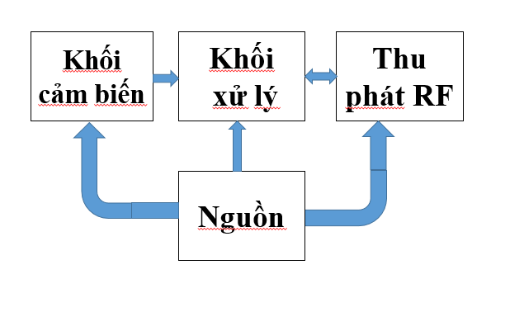

Hình 3.2. Sơ đồ khối của mạch thu

2.4. Sơ đồ nguyên lý

2.4.1. Sơ đồ nguyên lý của hệ thống mạch phát

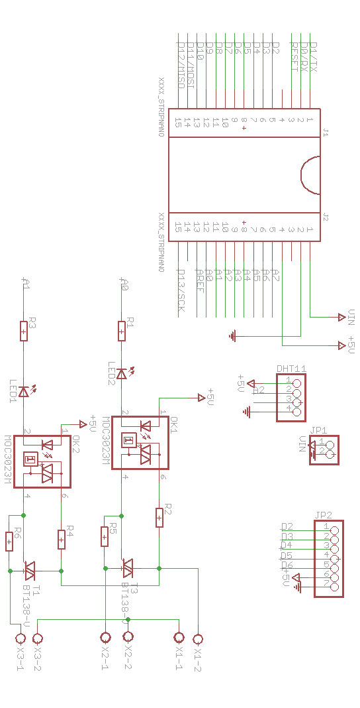

Hình 3.3. Sơ đồ nguyên lý mạch phát

2.4.2. Sơ đồ nguyên lý của hệ thống mạch thu
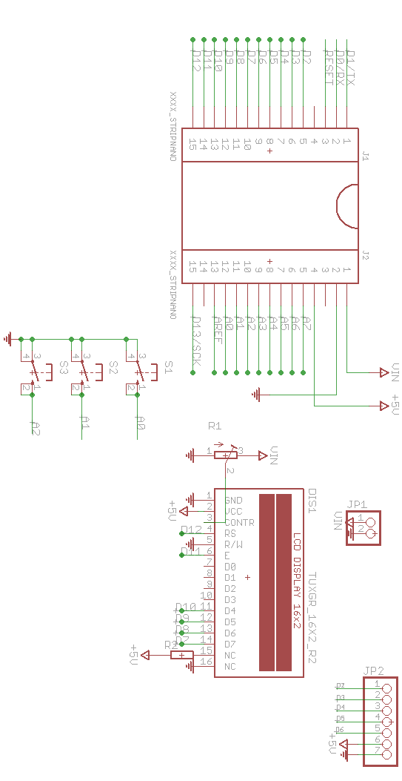

Hình 3.9. Sơ đồ nguyên lý mạch thu

2.5. Sơ đồ mạch in
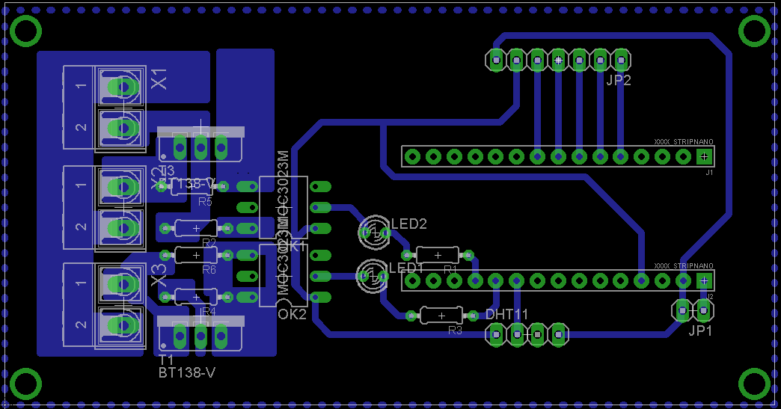

Hình 3.10. Mạch phát sau khi thiết kế
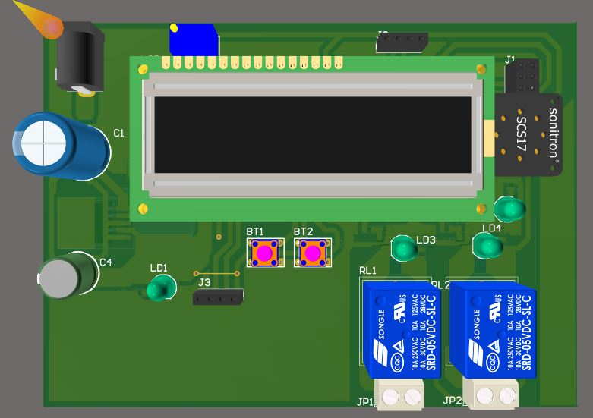

Hình 3.11: Mạch phát hiển thị dưới dạng 3D

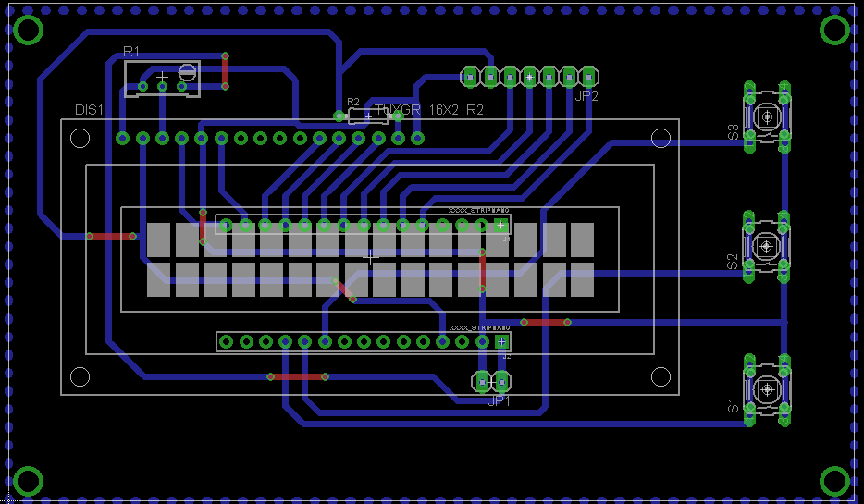

Hình 3.12: Mạch thu sau khi thiết kế
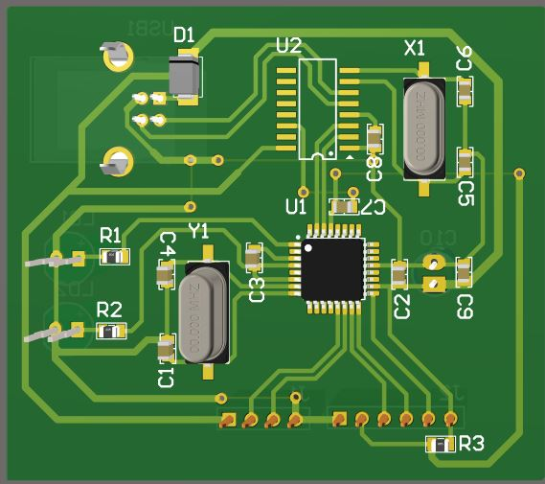

Hình 3.12: Mạch thu hiển thị 3D;

3.3.1. Thiết kế phần mềm
Việc lập trình cho vi điều khiển Atmega328p sử dụng ngôn ngữ C chuẩn, viết bằng phần mềm Arduino IDE. Giao diện phần mềm Arduino IDE khá đơn giản, giúp người dùng có thể sử dụng một cách dễ dàng.
Phần mềm biên soạn Arduino IDE
Arduino IDE là chương trình hỗ trợ khá đầy đủ trong việc lập trình cho vi điều khiển họ AVR, là chương trình soạn thảo sử dụng ngôn ngữ chính là C để viết chương trình cho vi điều khiển. Tuy nhiên nó cũng hỗ trợ cả ngôn ngữ lập trình bậc thấp ASSEMBLY. Vì vậy ta có thể viết chương trình bằng một trong 2 ngôn ngữ.
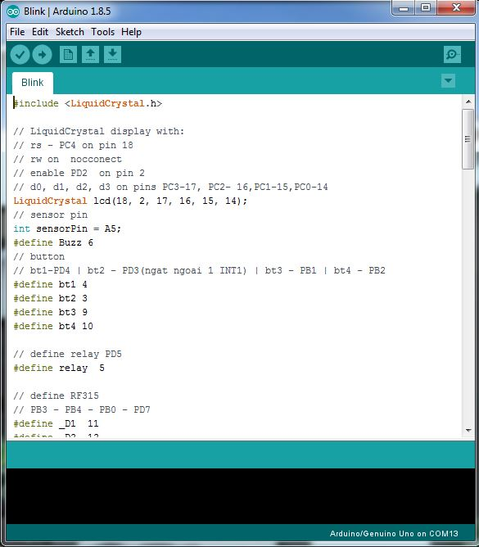

Hình 3.13: Giao diện của phần mềm Arduino IDE

3.3.2. Lưu đồ thuật toán hệ thống điều khiển.
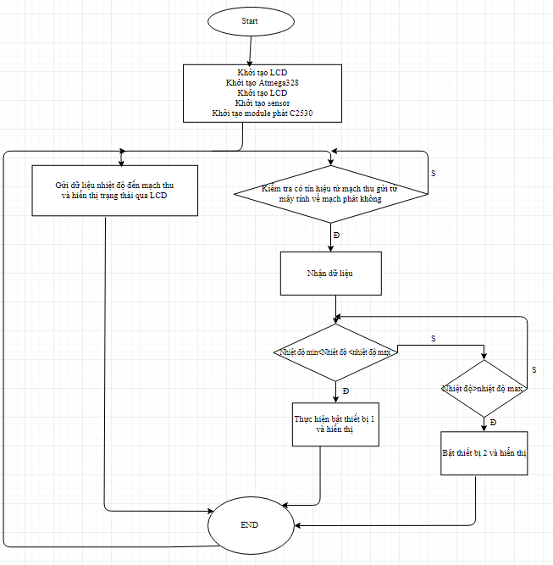

Hình 3.14: Lưu đồ thuật toán mạch phát

3.3.3: Lưu đồ thuật toán của mạch thu
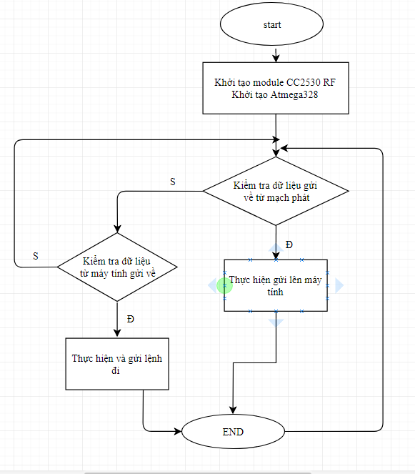

Hình 3.15: Lưu đồ thuật toán mạch thu

3.4 Phần mềm giao tiếp với máy tính

3.4.1 Giao diện phần mềm giao tiếp với máy tính;
Microsoft Visual Studio là một môi trường phát triển tích hợp từ Microsoft. Nó được sử dụng để phát triển chương trình máy tính cho Microsoft Windows, cũng như các trang web, các ứng dụng web và các dịch vụ web. Visual Studio sử dụng nền tảng phát triển phần mềm của Microsoft như Windows API, Windows Forms, Windows Presentation Foundation, Windows Store và Microsoft Silverlight. Nó có thể sản xuất cả hai ngôn ngữ máy và mã số quản lý;

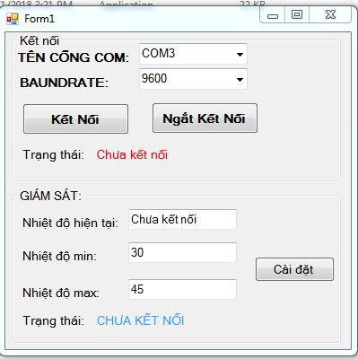

Hình 3.17: Giao diện phần mềm sau khi thiết kế

3.4.2 Sơ đồ thuật toán mạch điều khiển;

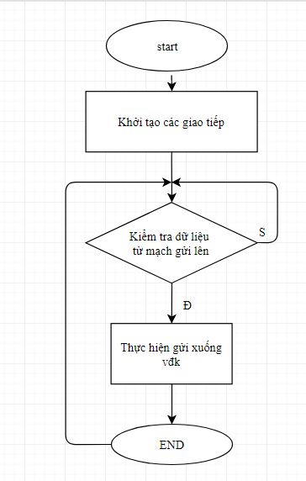

Hình 3.18: Lưu đồ thuật toán giao tiếp máy tính

3.5. Viết chương trình cho mạch phát

/*

Software serial multple serial test

Receives from the hardware serial, sends to software serial.

Receives from software serial, sends to hardware serial.

The circuit:

* RX is digital pin 10 (connect to TX of other device)

* TX is digital pin 11 (connect to RX of other device)

Note:

Not all pins on the Mega and Mega 2560 support change interrupts,

so only the following can be used for RX:

10, 11, 12, 13, 50, 51, 52, 53, 62, 63, 64, 65, 66, 67, 68, 69

Not all pins on the Leonardo and Micro support change interrupts,

so only the following can be used for RX:

8, 9, 10, 11, 14 (MISO), 15 (SCK), 16 (MOSI).

created back in the mists of time

modified 25 May 2012

by Tom Igoe

based on Mikal Hart's example

This example code is in the public domain.

*/

#include <SoftwareSerial.h>

#include <LiquidCrystal.h>

int M0=2;

int M1=3;

char data=0;

String hum="";

char read_ok=1;

int hum_value=0;

int time_=0;

int Set = A2;

int Inc = A1;

int Dec = A0;

int Set_hum=0;

int ok1 =0;

int ok2=0;

const int rs = 12, en = 11, d4 = 10, d5 =9, d6 = 8, d7 = 7;

LiquidCrystal lcd(rs, en, d4, d5, d6, d7);

SoftwareSerial mySerial(5,4 ); // RX, TX

void setup() {

mySerial.begin(9600);

Serial.begin(9600);

pinMode(M0,OUTPUT);

pinMode(M1,OUTPUT);

digitalWrite(M0,LOW);

digitalWrite(M1,LOW);

pinMode(Set,INPUT_PULLUP);

pinMode(Inc,INPUT_PULLUP);

pinMode(Dec,INPUT_PULLUP);

lcd.begin(16, 2);

// lcd.backlight();// initialize the lcdjt5]994 lcd.backlight();

lcd.setCursor(0,0);

lcd.print("Lora....");

delay(1000);

}

void loop()

{

lcd.setCursor(0,1);

lcd.print("H = ");

hum="";

time_++;

mySerial.print('a');

if(mySerial.available())

{

time_=0;

while(mySerial.available())

{

data= (char)mySerial.read();

hum+=data;

if(data=='%')

{

hum_value= (hum.toInt());

break;

}

delay(10);

}

lcd.setCursor(6,1);

lcd.print(hum);

}

if(time_>10)

{

lcd.setCursor(0,0);

lcd.print("Lora Disconnect");

}

else

{

lcd.setCursor(0,0);

lcd.print("Lora Connected!");

}

if(!digitalRead(Set))

{

while(!digitalRead(Set));

lcd.clear();

while(true)

{

Set_pro();

if(!digitalRead(Set))

{

while(!digitalRead(Set));

break;

}

}

}

delay(400);

if((hum_value>Set_hum)&&(ok1==0))

{

mySerial.print('b');

ok1=1;

ok2=0;

}

if((hum_value<Set_hum)&&(ok2==0))

{

mySerial.print('c');

ok2=1;

ok1=0;

}

// delay(400);

}

void Set_pro()

{

if(!digitalRead(Inc))

{

while(!digitalRead(Inc));

Set_hum++;

delay(100);

}

if(Set_hum>100)

Set_hum=100;

if(!digitalRead(Dec))

{

while(!digitalRead(Dec));

Set_hum--;

if(Set_hum<=0)

Set_hum=0;

}

lcd.setCursor(0,0);

lcd.print("Set Hum: ");

lcd.print(Set_hum);

lcd.print('%');

}

3.5.2
/*
Software serial multple serial test

Receives from the hardware serial, sends to software serial.
Receives from software serial, sends to hardware serial.

The circuit:
* RX is digital pin 10 (connect to TX of other device)
* TX is digital pin 11 (connect to RX of other device)

Note:
Not all pins on the Mega and Mega 2560 support change interrupts,
so only the following can be used for RX:
10, 11, 12, 13, 50, 51, 52, 53, 62, 63, 64, 65, 66, 67, 68, 69

Not all pins on the Leonardo and Micro support change interrupts,
so only the following can be used for RX:
8, 9, 10, 11, 14 (MISO), 15 (SCK), 16 (MOSI).

created back in the mists of time
modified 25 May 2012
by Tom Igoe
based on Mikal Hart's example

This example code is in the public domain.

*/

#include <SoftwareSerial.h>
#include <SimpleDHT.h>

SoftwareSerial mySerial(5,4 ); // RX, TX
int pinDHT11 = A2;
SimpleDHT11 dht11(pinDHT11);

int M0=2;
int M1=3;
int RL1 = A0;
int RL2 = A1;

void setup() {
pinMode(M0,OUTPUT);
pinMode(M1,OUTPUT);
digitalWrite(M0,LOW);
digitalWrite(M1,LOW);
pinMode(RL1,OUTPUT);
pinMode(RL2,OUTPUT);
digitalWrite(RL1,LOW);
digitalWrite(RL2,LOW);
Serial.begin(9600);
mySerial.begin(9600);
}

void loop()
{
byte temperature = 0;
byte humidity = 0;
int err = SimpleDHTErrSuccess;
char data=0;
if (mySerial.available())
{
data = mySerial.read();
switch(data)
{
case 'a':

if ((err = dht11.read(&temperature, &humidity, NULL)) == SimpleDHTErrSuccess)
{

mySerial.print((int)humidity);
mySerial.print('%');
Serial.print(data);
mySerial.flush();
}
break;
case 'b': digitalWrite(RL1,HIGH);
break;
case 'c': digitalWrite(RL1,LOW);
break;
}
}

}

CHƯƠNG 3. KẾT LUẬN VÀ HƯỚNG PHÁT TRIỂN
Có thể phát triển để điều khiển và giám sát nhiều thiết bị hơn. Thay thế bộ thu phát RF điều khiển 4 thiết bị bằng bộ thu phát có thể điều khiển nhiều thiết bị hơn như điều khiển 8 thiết bị, 15 thiết bị…
Có thể phát triển nhiều phương thức giao tiếp hơn như: giao tiếp bằng giọng nói, màn hình cảm biến hay qua điện thoại…
Đề tài không những chỉ áp dụng cho các thiết bị trong nhà mà nên được mở rộng áp dụng đối với điều khiển các thiết bị sử dụng nơi công cộng. Có thể sử dụng thêm các cảm biến đo nhiệt độ, báo cháy để tự động tắt các thiết bị khi có sự cố xảy ra.
Hi vọng với tất cả các hướng phát triển nêu trên cùng với những ý tưởng khác của các bạn, của người đọc – những người đi sau – sẽ phát triển hơn nữa đề tài này, khắc phục những hạn chế, tồn tại của đề tài, làm cho đề tài trở nên phong phú hơn, mang tính ứng dụng cao hơn vào trong thực tế cuộc sống, phục vụ cho những lợi ích của con người trong tương lai.

TÀI LIỆU THAM KHẢO
Website
[1] “Điều khiển thiết bị từ xa bằng sóng RF”, http://luanvan.co
[2] “Lý thuyết điều khiển từ xa”, www.timtailieu.vn
[3] “Mạch điều khiển 4 thiết bị điện từ xa bằng sóng RF”,
http://dulieu.tailieuhoctap.vn
[4] PT2262, PT2272 Datasheet, http://www.alldatasheet.com

